Escola Municipal de Educação Básica Augustinho Marcon
Catanduvas(SC), junho de 2020.
Diretora: Tatiana M. B. Menegat.
Assessora Técnica-Pedagógica: Maristela Apª. B. Baraúna.
Assessora Técnica-Administrativa: Margarete P. Dutra.
Professora: Marli Monteiro de Freitas
2º ano

AULA 01 – SEQUÊNCIA DIDÁTICA – ARTES – 08 A 12 DE JUNHO

TEMA: A IMPORTÂNCIA DA RÉGUA PARA AS MEDIDAS NO DESENHO.

CONTEÚDO: DESENHO E PINTURA
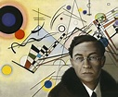
WASSILY KANDINSKY FOI UM PINTOR RUSSO QUE APESAR DA FORMAÇÃO NO CURSO DE DIREITO PELA UNIVERSIDADE DE MOSCOU, DEMONSTROU GRANDE INTERESSE E INCLINAÇÃO PARA ARTES VISUAIS. KANDINSKY NASCEU EM MOSCOU, RÚSSIA, NO DIA 16 DE DEZEMBRO DE 1866. KANDINSKY NO COMEÇO DA CARREIRA, DEU PREFERÊNCIA PELA PINTURA DE PAISAGENS AO AR LIVRE, PESSOAS E ANIMAIS, NO INÍCIO DO SÉCULO XX, INICIOU SEUS PRIMEIROS QUADROS COM DESENHOS NÃO FIGURATIVOS COM FIGURAS GEOMÉTRICAS, CÍRCULOS, TRIÂNGULOS, QUADRADOS E RETÂNGULOS EM SUAS TELAS. FOI CONSIDERADO O PRIMEIRO PINTOR DO OCIDENTE A PRODUZIR PINTURAS ABSTRATAS.
1-ATIVIDADE: QUERIDOS NESSA SEMANA VAMOS CONHECER AS FORMAS GEOMÉTRICAS, ATRAVÉS DOS OBJETOS E DAS IMAGENS DA OBRA DE ARTES DE ​ ​KANDINSKY, PARA COMEÇAR A AULA DE ARTE VAMOS ASSISTIR O VÍDEO SOBRE FORMAS GEOMÉTRICAS.
DISPONÍVEL NESSE LINK https://www.youtube.com/watch?v=tv6ogwj53pm​,
TAMBÉM ESTAREI POSTANDO O VÍDEO DIRETO NO GRUPO PARA OS ALUNOS QUE NÃO CONSEGUEM ACESSAR O LINK.

2-ATIVDADE: USANDO A RÉGUA DESENHE UM QUADRADO DE 15 CM POR 15 CM NO MEIO DA FOLHA DO CADERNO, APÓS FEITO ISSO, OBSERVE EM SUA CASA OU AO REDOR OBJETOS QUE TENHAM AS FORMAS GEOMÉTRICAS, TIRE FOTOS DO QUE VOCÊ ENCONTRAR PARA REGISTRAR.

EM SEGUIDA CRIE UM DESENHO DENTRO DO QUADRADO QUE VOCÊ FEZ NO CADERNO. SEGUE ALGUNS EXEMPLOS DE ATIVIDADES.
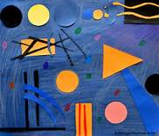 | 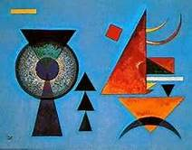
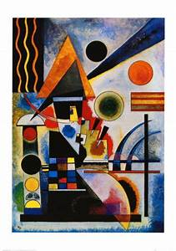 | 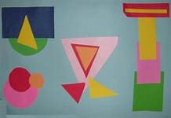

REGISTRAR POR FOTOS OU VÍDEOS E ENVIAR NO WTHATSAPP PARTICULAR DA PROFESSORA MARLI
.

